专利技术分析简报
2024年第3期

汕尾市专利导航服务基地 2024年10月
专利技术分析

海洋风能发电装备制造专利信息分析
导语：
海洋风能发电装备制造是指为海上风力发电站的建设和运营提供各种必需设备和设施的生产与制造过程。这些设备和设施涵盖了从风力发电机组的制造到输电系统、支撑结构、基础结构以及维护船舶和设备的生产与供应。近年来，国家先后出台了《“十四五”可再生能源发展规划》《加快电力装备绿色低碳创新发展行动计划》等一系列规划文件，明确了海上风电的发展目标和重点任务，强调了要重点发展深远海、漂浮式海上风电装备等，为海洋风能发电装备制造提供了明确的市场前景和发展方向。本文将从专利的角度对海洋风能发电装备制造进行分析，明确本领域的技术优势，发现技术空白/劣势点，探寻海洋风能发电装备制造的潜在发展技术，以期为海洋风能发电装备制造的研发和应用提供借鉴和参考。

数据来源与说明
数据来源：ISPatent专利检索分析平台
检索时间：2024年10月12日
数据范围：首次公开日在2004年1月1日至2024年10月12日之间的数据

海洋风能发电装备制造专利总体情况
表 1展示了海洋风能发电装备制造专利总体情况。由表可知，近二十年来，全球海洋风能发电装备制造的相关专利申请共计18345件，其中发明专利12287件、实用新型专利6058件，占比全球专利数66.98%、33.02%；海洋风能发电装备制造专利授权10855件，其中发明授权专利4837件，占比44.56%，近5年全球发明专利申请量为10501件。全球海洋风能发电装备制造领域的专利申请与授权情况呈现出该领域的技术研发具有高含金量，专利成果具有高品质的特点。
中国海洋风能发电装备制造专利申请共计12651件，占全球海洋风能发电装备制造专利总量68.96%，稳居全球首位。其中发明专利申请6780件，占中国专利申请53.59%；海洋风能发电装备制造专利授权8264件，其中发明授权专利2393件，占授权专利28.96%，近5年中国发明专利申请量为8613件；有效专利为5894件，占总专利申请46.59%。中国海洋风能发电装备制造领域的专利申请与授权状况充分展示了中国在该领域的卓越技术创新能力和强大的研发实力。
广东海洋风能发电装备制造专利申请共计1799件，其中发明专利申请1015件，占比56.42%；海洋风能发电装备制造专利授权量为1134件，近5年发明专利申请量为1332件；有效专利数为873件，占总专利申请48.53%。
表 1 海洋风能发电装备制造专利总体情况
指标 | 全球 | 中国 | 广东
专利申请量（件） | 18345 | 12651 | 1799
发明专利申请量（件） | 12287 | 6780 | 1015
发明申请占比（%） | 66.98% | 53.59% | 56.42%
专利授权量（件） | 10855 | 8264 | 1134
发明专利授权量（件） | 4837 | 2393 | 350
发明授权占比（%） | 44.56% | 28.96% | 30.86%
近5年发明专利申请量（件） | 10501 | 8613 | 1332
有效专利量（件） | 7708 | 5894 | 873
有效专利占比（%） | 42.02% | 46.59% | 48.53%
有效发明专利量（件） | 3852 | 2068 | 306

总体趋势分析
图 1展示了中国海洋风能发电装备制造近20年专利申请及授权趋势。如图所示，中国海洋风能发电装备制造专利申请量和专利授权量的发展呈稳步上升的态势，且该态势可分为两个发展阶段。第一阶段为2004-2015年期间，我国海洋风能发电装备制造技术处于稳定发展状态，尽管发展速度相对缓慢，但涨幅显著，从2004年的18件逐渐攀升至2015年的444件，可见该时期的海洋风能发电装备制造技术研发处于初级阶段。第二阶段为2015-2022年期间，由于国家风电发展政策的重心逐渐向海上发电转移（如《关于加快建立健全绿色低碳循环发展经济体系的指导意见》）、社会用电量的持续增长以及需要达到碳达峰碳中和的背景下，我国海洋风能发电装备制造技术研发速度开始明显加快，特别是到了2022年，专利申请量达到了近20年间的峰值1316件，但由于专利授权过程存在一定的滞后性，海洋风能发电装备制造技术的专利授权量于2023年才达到近20年的最高位1795件。

图 1 中国海洋风能发电装备制造专利申请量和授权量趋势图（单位：件）

专利布局现状
图 2展示了海洋风能发电装备制造专利在中国区域的申请、授权分布情况。如图所示，海洋风能发电装备制造领域的创新发明活动在地理分布上呈现出显著的沿海地区集中特征，这是由于沿海地区紧邻海洋，这些地区能够更容易地获取海上风能资源，并有效地将风能转化为电能。同时，沿海地区的港口设施完善，有利于大型海上风电装备的运输和安装，为海洋风能发电装备制造技术研发的开展提供了良好的基础设施支持。该领域的创新活动主要聚焦于江苏省、广东省以及浙江省这三个核心省市。其中，江苏省在该领域的创新活动中表现尤为突出，其专利申请量高达2440件，位居全国首位，其专利授权量亦高达1684件；广东省、浙江省、北京市、上海市、山东省和天津市该六个省市紧随其后，它们的专利申请量与授权量均超过700件，显示出在该六个省市中强劲的创新实力和良好的发展前景。此外，辽宁省、湖南省、陕西省、安徽省、河北省和四川省在该领域的专利申请量排名分别位于第10至第15位，其专利授权量在150-500件内，表明在以上提及到的六个省市在海洋风能发电装备制造领域的创新活动中仍具备一定的竞争力和潜力。
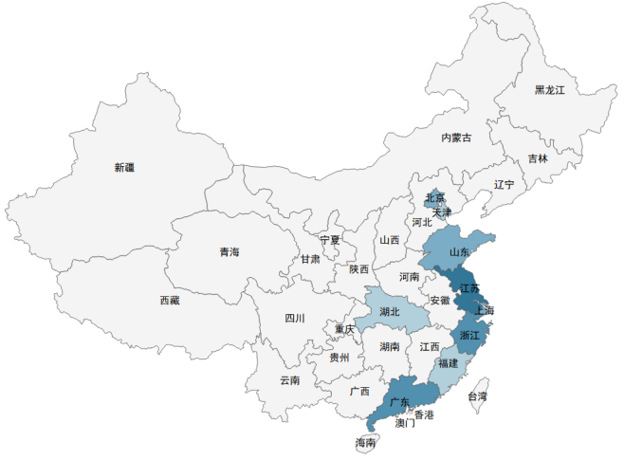
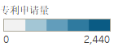
图 2 中国海洋风能发电装备制造专利申请量和授权量区域分布情况（单位：件）
图 3展示了海洋风能发电装备制造专利在广东区域的申请、授权分布情况。如图所示，广东省海洋风能发电装备制造领域的技术创新资源主要集中于广州、中山、深圳及阳江这四个核心城市。广州凭借其压倒性的技术创新实力，以768件的专利申请量独占鳌头，展现出极高的技术创新活跃度与领先优势，中山则以285件的专利申请量紧随其后，位列第二，同样显示出其在海洋风能发电装备制造技术创新方面的强劲实力；深圳和阳江在海洋风能发电装备制造技术创新方面同样表现不俗，其专利申请量分别为240件和125件，专利授权量亦与申请量保持相应水平。此外，湛江、珠海、佛山等其余地市在海洋风能发电装备制造领域的专利申请量及授权量均低于120件，显示出这些地市在该领域的技术创新活动相对较为有限。
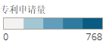
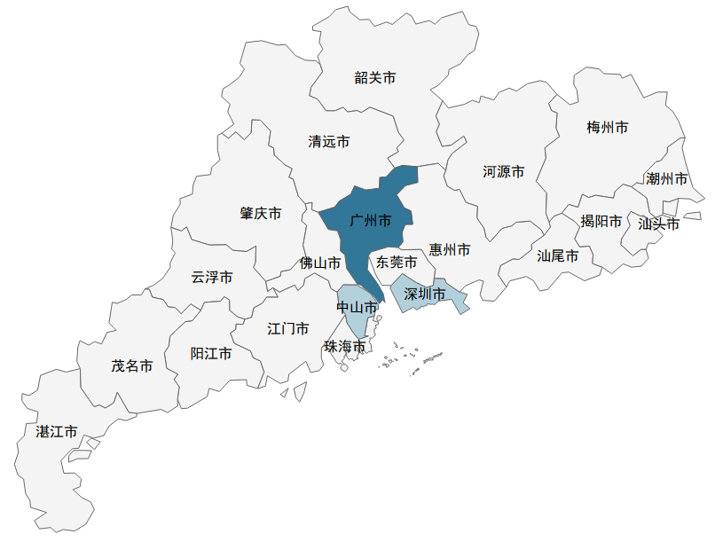
图 3 广东省海洋风能发电装备制造专利申请量和授权量区域分布情况（单位：件）

专利技术构成分析
表 2展示了中国海洋风能发电装备制造领域各技术分支的专利申请分布情况。由表可知，海洋风能发电装备制造的技术领域主要集中在作为下部结构的基础，IPC分类号为E02D27（作为下部结构的基础），专利申请量共计2120件，在IPC分类号的TOP10的比重为20.06%，凸显了其在这一技术领域的重要地位。此外，海洋风能发电装备制造领域中，F03D13（风力发动机的装配、安装或试运行，适用于运输风力发动机部件的配置）、F03D9（特殊用途的风力发动机；风力发动机与受它驱动的装置的组合）和B63B35（适合于专门用途的船舶或类似的浮动结构）也是本领域的关注重点技术，专利申请量分别为2044件、1488件和1198件，其专利申请量位列IPC分类号排名的第二至第四名，显示了海洋风能发电装备制造领域内对这些技术的强烈兴趣与研发投入。相比之下，其余技术领域的专利申请量均未突破1000项大关。
表 2 IPC分类号含义及其涉及该分类号的中国专利申请量（单位：件）

专利申请人分析
由图 4 可知，中国海洋风能发电装备制造行业优势主体以企事业单位与大专院校为主，企事业单位以显著的专利申请数量优势（8763件）位居首位，紧随其后的是大专院校，其专利申请数量达到2735件，位列第二。进一步分析发现，以企事业单位和大专院校为名义进行专利申请的比重高达95.22%，该比例表明了中国海洋风能发电装备制造行业的绝大部分研发资源高度集中于企业和高校之中，形成了较为集中的创新生态体系。具体来看，作为中国勘察设计综合实力百强单位的中国电建集团华东勘测设计研究院有限公司（简称“华东院”）凭借其429件的专利申请量，在行业内遥遥领先，位居榜首。隶属于中国最大的发电集团的中国华能集团清洁能源技术研究院有限公司（简称“清能院”）和天津大学分别以375件和279件的专利申请数量紧随其后，占据第二和第三的位置。值得注意的是，在榜单前10名中无一例外全是国企、央企或者高校，说明了企业和高校在中国海洋风能发电装备制造行业创新体系中的核心地位，同时也反映了该领域对于高端研发资源的强烈需求与高度依赖。

图 4 海洋风能发电装备制造专利不同申请人类型专利申请数量及专利申请人排名情况（单位：件）
图 5展示了中国主要优势主体在不同技术分支的专利申请情况。由图可知，主要申请人的技术研究最为集中在E02D27（作为下部结构的基础）这一技术领域，该领域的专利申请量高达901件，其中天津大学凭凭借其182件的专利申请量，在所有申请人中脱颖而出，位居榜首，这一成绩充分展示了天津大学在海洋风能发电装备制造行业下部结构基础技术研发方面的强大实力和创新能力。紧随其后的是作为中国勘察设计综合实力百强单位的中国电建集团华东勘测设计研究院有限公司（简称“华东院”）与隶属于中国最大的发电集团的中国华能集团清洁能源技术研究院有限公司（简称“清能院”），两者的专利申请量分别为176件和157件。此外，F03D13（风力发动机的装配、安装或试运行，适用于运输风力发动机部件的配置）技术领域同样吸引了众多申请人的技术创新研究。该领域的专利申请总体占比达到了17.13%，显示出其在行业内的广泛认可度和高关注度。

图 5 海洋风能发电装备制造主要专利申请人的技术构成分析（单位：件）

结语：
通过对近20年海洋风能发电装备制造技术的专利数据的梳理，我们发现中国海洋风能发电装备制造技术在2004年至2015年期间处于行业发展的初级阶段。尽管在此期间，技术的发展速度相对缓慢，但呈现出显著的涨幅，专利申请量和专利授权量分别于2022年和2023年达到最大值。在地域分布方面，江苏省、广东省和浙江省成为了国内海洋风能发电装备制造技术研发的领军地区。其中，广东省的专利活动尤为活跃，主要集中分布在广州市、中山市和深圳市。这些地区凭借优越的地理位置、丰富的海上风能资源资源、完善的港口设施和强大的研发实力，成为了中国海洋风能发电装备制造技术研发的重要基地。从技术构成来看，E02D27（作为下部结构的基础）成为该领域技术的重点研究方向。这一领域的专利数量占比较大，反映了中国海洋风能发电装备制造技术在基础结构方面的深入研究和创新。在专利申请人方面，企事业单位与大专院校成为了主要的申请力量。其中，中国电建集团华东勘测设计研究院有限公司凭借其强大的技术实力和创新能力，以显著的优势成为了专利申请人中的佼佼者。此外，在榜单前10名中无一例外全是国企、央企或者高校，进一步凸显了企业和高校在中国海洋风能发电装备制造行业创新体系中的核心地位。
综上所述，我国海洋风能发电装备制造技术领域正步入一个蓬勃发展的高速成长期。从专利申请人类型的分布来看，企事业单位与高等教育机构携手并进，共同占据了该领域专利申请的前沿位置。其中，大专院校与科研院所的单独申请量占据了总量的主导地位，占比超过90%，该比例深刻揭示了我国海洋风能发电装备制造行业内研发资源的高度集中态势，主要聚焦于企业与高校之中，为行业的持续进步与突破提供了坚实的支撑。因此，国企、央企应充分发挥产学研协同优势，加强与高校、科研机构的合作，共同推动科技成果产出和产业化应用，推动自主创新产品国产化替代、规模化应用，着力打通产业应用“最后一公里”。对于技术研发方面，我国海洋风能发电装备制造的研发重心偏向于作为下部结构的基础等领域，技术的全面发展尚待加强。建议在巩固现有技术优势的基础上，应用数字化、网络化、智能化技术，提升海洋风能发电装备制造的智能化水平，提高生产效率和产品质量。鼓励企业加大技术创新力度，推动风电装备向更高效、更环保、更智能的方向发展。积极参与国际海上风电装备制造市场竞争，拓展国际市场渠道，提高我国风电装备的国际竞争力。

